

**Taller de Viticultura, tast i disseny de carta de vins**

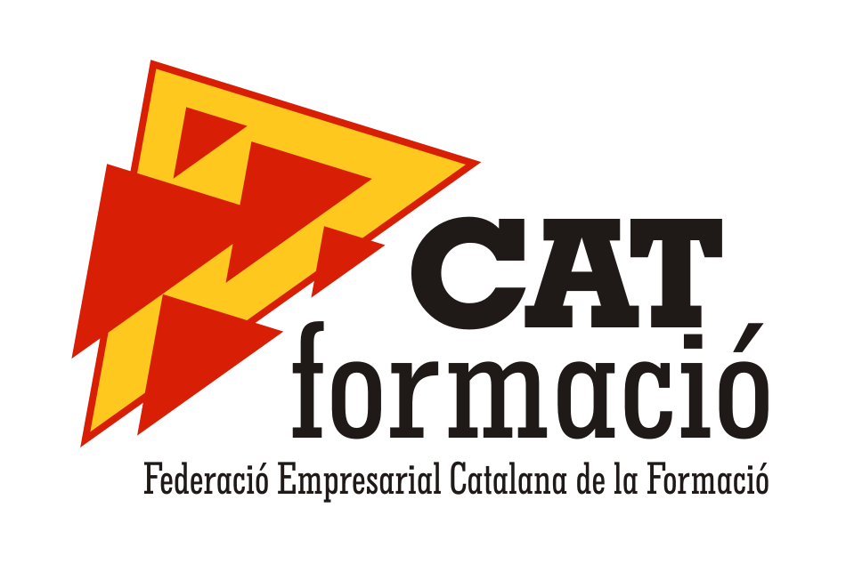

**www.vamconsultors.cat**

*Formació bonificable per empreses*



*Preus especials per aturats*



centre de formació



**Fundación Tripartita**

**PARA LA FORMACIÓN EN EL EMPLEO**



***Aula Torredembarra***

**25 de Novembre,**

**2, 9 i 16 Desembre**

**16:30 a 20:30h**



**Oficina TORREDEMBARRA:**

Passeig de la Sort, 17 (local 3) antiga biblioteca

977 13 01 72

**info@vamformacio.cat**

**INSCRIPCIONS:**